部署文档小程序
- 下载发布工具 https://mp.weixin.qq.com/debug/wxadoc/dev/devtools/download.html
- 登录微信小程序https://mp.weixin.qq.com 填写小程序基本信息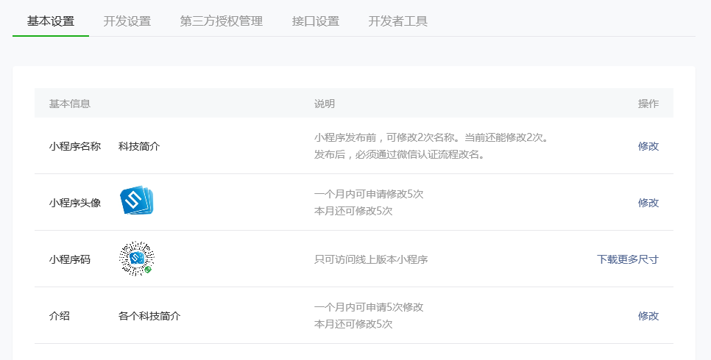
- 点击开发配置配置服务器域名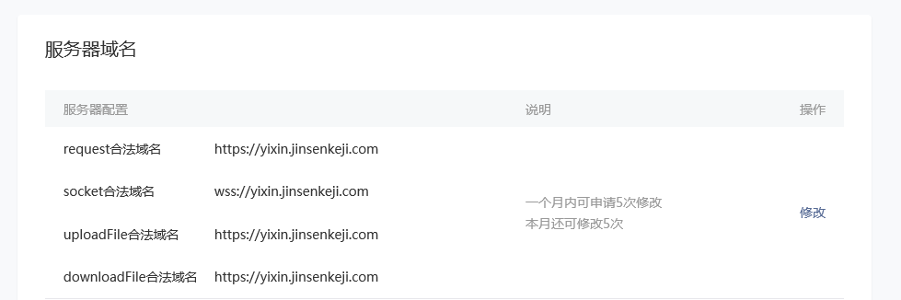

- 用户身份—添加开发者用户

- 打开微信开发者工具
- 引入项目填写 appID
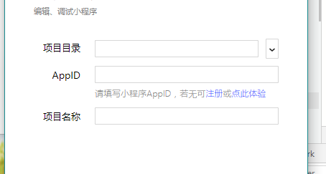

- 修改项目根目录http://yixin.jinsenkeji.com 为指定域名
- 点击小程序中上传按钮 上传到服务器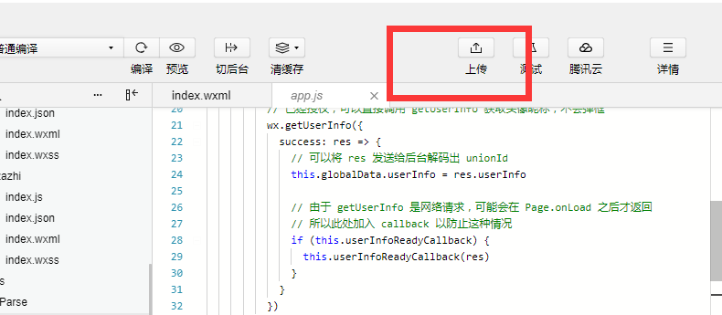
- 小程序官网-开发管理-开发版本-提交审核 即可